***CURRICULUM***

**NOMBRE: JOSÉ LISANDRO BERTÍN**

**DNI: 27167189**

**DOMICILIO: MITRE 2941 CDAD. MZA**

**TEL: 261 155928667**

**CUIT: 20-27167189-0**

**MAIL: lisandrobertin@gmail.com / lisandrobertin@hotmail.com**

***Lisandro Bertín***

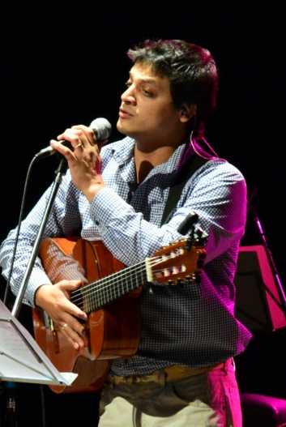

**Lisandro Bertín se presenta como músico solista de folklore ofreciendo en su repertorio canciones de nuestra región cuyana, centrándose en el rescate de nuestras cotidianas costumbres cuyanas, desarrollada en algunas obras clásicas del cancionero, compartiendo el “aro”, el “cogollo”, el “obligo”; generando también un espacio para géneros de otras regiones del país como así también para composiciones de autoría propia.**

**Se ha dedicado al rescate de nuestras costumbres y a enaltecer respetuosamente nuestro canto cuyano, trabaja sumándose a proyectos que buscan difundir, cada vez con más conciencia a nuestros poetas y músicos regionales, mostrar el fruto de sus “legados”; exponiendo también nuevas obras, nuevas ideas, aires renovadores de nuestra expresión y así, enriquecer cada día más nuestro gran cancionero popular cuyano.**

Nacido en San Luis y afincado en Mendoza hace 27 años;

Egresado de la carrera de “Arte Dramático” de la Fac. de Artes y Diseño de la UNCuyo.

Cursó parte de la “licenciatura en Música Popular con especialidad en Canto” de la Fac. de Artes y Diseño de la UNCuyo.

En la búsqueda compleja de hacer de la música un medio de vida, comienza su carrera como cantante solista en el 2007 creando un Ciclo de música llamado “COSAS DE LA CUYANÍA” que cuenta con 18 ediciones hasta la fecha.

Ha editado dos discos como solista, el 1° llamado "Soy Primero su amigo" y su 2° disco llamado "Compadre del viento" con canciones clásicas y otras de autoría propia que fue presentado el 4 de mayo de 2018 en el Teatro Independencia de Mendoza a sala llena.

Ha editado junto a Jorge Sosa (poeta, escritor y periodista) y Nico Diez, la obra "Cantata Los Hombres de San Martín", un CD en homenaje al pueblo de Cuyo que ayudó al Gral San Martín en la preparación del Ejercito de Los Andes.

**Todos sus proyectos encierran el espíritu de un profundo amor por nuestra música nativa, porque le llena el alma, porque es su forma de amar la tierra, a Dios, a la Vida.**

Participó en importantes eventos artísticos de la región de Cuyo y del País, desde el año 2007 al 2022. Por nombrar algunos:

* Fiesta Nacional de la Tonada en Tunuyán
* Fiestas de la vendimia de Capital
* Festejos de la Fundación de la Ciudad - Área Fundacional.
* La Vendimia Cuenta su Historia.
* Rivadavia Canta al País.
* Festival del Camote – Guaymallén
* 50º aniversario del festival de Cosquín
* Jurado del Concurso “Mendoza Canta con Vos 2011” organizado por la Radio de Cuyo LV10 en sus 80 años.
* Jurado de canto del Pre-Cosquín 2013 – Sede Junín - Mendoza
* Ha editado su 1º Disco llamado “Soy primero su amigo” 2010-2011.
* Conductor del programa de radio “De pago en pago”, destinado a nuestra música regional. Radio LV10 Radio de Cuyo.
* Compositor y Director de la Cantata Los Hombres de San Martín, junto a Jorge Sosa (autor) y Nicolás Diez (compositor y director). Obra declarada de interés Provincial, Cultural y Educativo.
* Dirección Musical y producción del CD “Argentina Tiene Héroes” en Homenaje a Los Héores de Malvinas.
* Ha grabado música original para Vendimias departamentales y distintos festivales.
* Ha participado artísticamente en ediciones de la Fiesta Nacional de la Vendimia, 2009/2013/2018/2019
* Dirección Musical de Bendición de los Frutos Provincial 2017/2019
* Asistencia de dirección musical de la Vendimia de Tunuyán 2014
* Dirección Musical de la Bendición de los frutos de Godoy Cruz 2014
* Dirección Musical de Cabalgata de los Reyes Magos de Godoy Cruz 2015/2016/2018/2020/2021
* Dirección Musical de la Vendimia de Godoy Cruz 2017/2018/2020
* Ha grabado su 2° disco llamado Compadre del Viento.
* Festival Nacional de la Calle Angosta
* Fiesta Nacional del Caldén
* Fiesta Nacional de la Ganadería.
* Feriagro Luján
* Participación artística como solista en la Bendición de los Frutos Provincial 2022 y 2023.
* Vendimia de Guaymallen 2023
* Concierto de 15 años en Teatro Independencia.
* Músico del Programa Matices del Vino en Radio la Red Mza FM94.1 con 2 nominaciones al Martín Fierro, con 13 temporadas en el aire.

Lisandro Bertín

DNI 27167189

**TEL:** 261-5928667

**MAIL**: lisandrobertin@gmail.com